Saulė Tamulaitytė 6akl.
Mano šeimos relikvija

Nuotraukuose galite išvysti nieko išvaizda neišsiskiriančią dėžutę ,ji nėra išdabinta jokiais brangakmeniais,tiesiog paprasta ruda dėžutė pagaminta iš kokybiškos medienos su įvairiais ornamentais.Nors ši dėžutė yra paprasta ,bet ji yra mano šeimos relikvija.

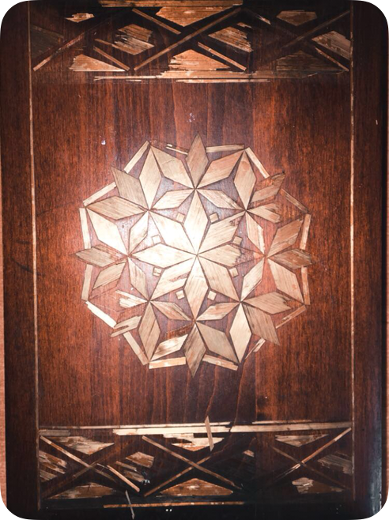

Šiai dėžutei yra apie 55 metai.Mano močiutė Regina ir diedukas Egidjus šią rudą dėžutę gavo dovanų per savo vestuves iš mano prosenelių Felijicijos ir Vaclovo.

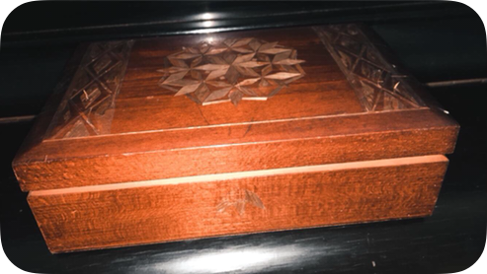

Mano močiutė ir diedukas naudojo tą dėžutę papuošalams,vestuviniams žiedams ir brangenybėms laikyti.

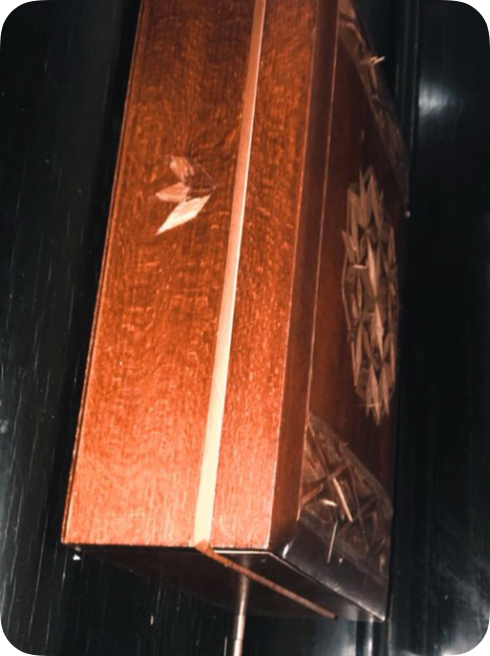
Nors ir jau prosenelių ir senelių šiame pasaulyje nėra ,bet ši dėžutė yra išsaugota ir braginama.

